**Judul Game: Logic 2048**

**Kelas :** Pemrograman Berorientasi Objek 3A

**Nama Kelompok :** IRIS

**Anggota Kelompok :** ~~1. A. Idris Masyhud 160411100xxx~~

**2. Rio Erfian 180411100040**

**3. Iqbal Zuhdi H 180411100051**

1. Story Board
   1. Tujuan Game :
      1. Menngumpulkan skor setinggi-tingginya
      2. Supaya dapat dinikmati oleh *pengguna*
      3. dsb
   2. Actor/ asset :
      1. Board / papan
      2. Box / kotak
   3. Rule :
      1. Memunculkan bilangan dasar(2) pada block papan
      2. Mencocokkan block angka yang sama agar mencapai kelipatan ke –n, sesuai aturan barisan geometri (2,4,8,16,32,64,128,256,512,1024,2048,….,n)
   4. Win/lose :
      1. Kondisi lose : Jika pada papan tidak terdapat lagi slot yang kosong dan juga tidak ada block angka yang sama
      2. Kondisi Win: saat mendapatkan kotak dengan nilai 2048
2. Class & Atribute
   1. Box
      1. Val
      2. Fusion
      3. X
      4. Y
   2. Board
      1. Length
      2. Score
      3. Boxes
      4. Move_counter
      5. width

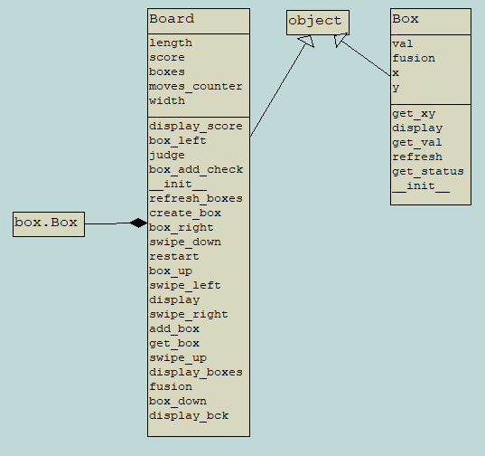

Class diagram setelah direvisi

